INDICAÇÃO Nº 1156/2018

Indica ao Poder Executivo Municipal a realização de estudos de trânsito visando à melhoria na rotatória da Avenida António Pedroso, na altura do bairro San Marino, neste município.

Excelentíssimo Senhor Prefeito Municipal,

Nos termos do Art. 108 do Regimento Interno desta Casa de Leis, dirijo-me a Vossa Excelência para sugerir que, por intermédio do Setor competente, sejam realizados estudos visando a melhoria na rotatória da Avenida António Pedroso na altura dos bairros San Marino e conjunto Habitacional dos Trabalhadores, em conformidade com o disposto na Resolução nº483/2014 do Conselho Nacional de Trânsito – CONTRAN, neste município.

Justificativa:

Solicitado pelos munícipes, este vereador realizou visita “in loco” e constatou a veracidade dos fatos.
A rotatória de fato relacionada acima, faz a ligação dos bairros Conjunto Habitacional dos Trabalhadores pela Avenida Amadeu Torteli e San Marino através da Avenida Pastor Jesus Nascimento Santo, onde ambas se encontram com a Avenida António Pedroso, esta que já possui alto fluxo de veículos o que tem dificultado a travessia para adentrar ao bairro San Marino, pois além de cruzar a Avenida Antonio Pedroso ainda se deparam com a saída de veículos que sobem pela Avenida Charles Keese Dodson, o que torna ainda mais confuso aos condutores e causa risco de colisões e atropelamentos.

Plenário “Dr. Tancredo Neves”, em 02 de Fevereiro de 2018.

Paulo Cesar Monaro

Paulo Monaro

-Vereador Líder Solidariedade-

Fotos do local
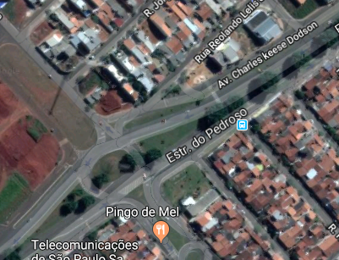
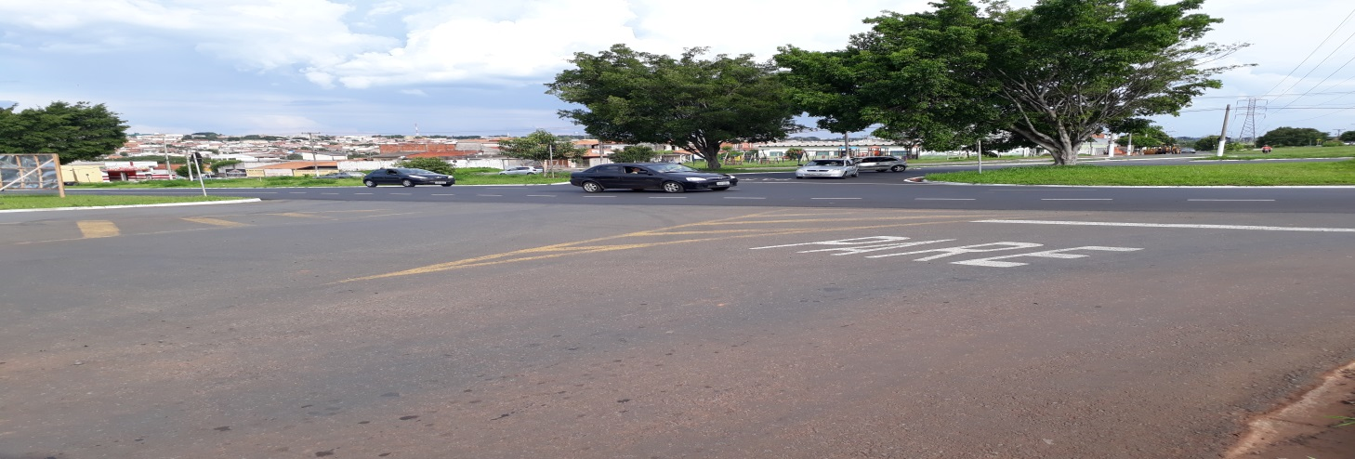
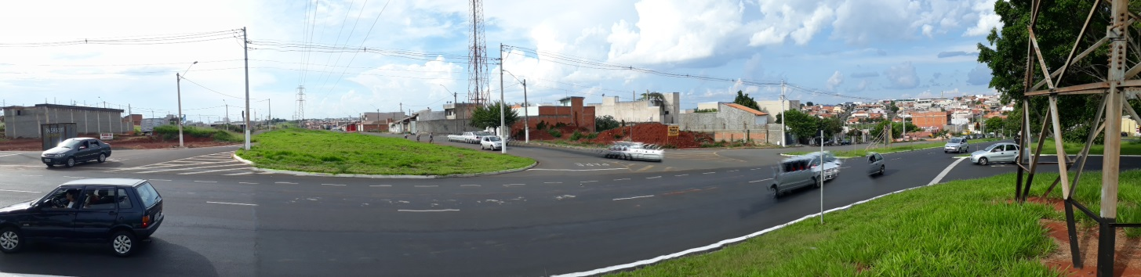
Plenário “Dr. Tancredo Neves”, em 02 de Fevereiro de 2018.

Paulo Cesar Monaro

Paulo Monaro

-Vereador Líder Solidariedade-

